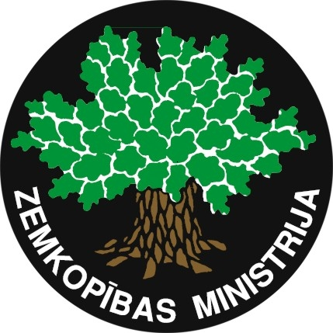
Latvijas Republikas
Zemkopības ministrija

Preses un sabiedrisko attiecību nodaļa

Republikas laukums 2, Rīga, LV - 1981. Tālr. 67027070, fakss 67027070
zm@zm.gov.lv, www.zm.gov.lv

Informācija plašsaziņas līdzekļiem
18.03.2014.

Izmaiņas tiešo maksājumu nosacījumos

Otrdien, 18. martā, valdība apstiprināja Zemkopības ministrijas sagatavotos grozījumus valsts un ES atbalsta piešķiršanas kārtībā tiešā atbalsta shēmu ietvaros. Grozījumi atbalsta piešķiršanas kārtībā paredz palielināt īpašā atbalsta kopējo pieejamo apmēru un nosacījumus jaunam īpašā atbalsta veidam par liellopiem. Tāpat grozījumi paredz pārtraukt atsevišķo maksājumu par cukuru un atcelt prasību, kas noteica, ka vienoto platībmaksājumu (VPM) var saņemt tikai par lauksaimniecības zemi, kas 2003. gada 30. jūnijā bijusi labā lauksaimniecības stāvoklī.

Grozījumi atbalsta piešķiršanas kārtībā paredz, ka papildu esošajiem īpašā atbalsta veidiem šajā gadā tiek ieviests jauns īpašais atbalsts par liellopiem. Atbalsta mērķis ir saglabāt liellopu gaļas ražošanu, veicinot liellopu nobarošanu un gaļas ieguvi Latvijā. Kopējā atbalsta summa atbalstam paredzēta 2,6 miljonu eiro apmērā.

Ņemot vērā, ka turpmāk VPM varēs saņemt par ikvienu lauksaimniecības zemes hektāru, kurš būs labā lauksaimniecības un vides stāvoklī, grozījumi paredz iespēju lauksaimniekam lauku reģistrā iekļaut arī jaunus lauku blokus – līdz šī gada 1. maijam Lauku atbalsta dienestā iesniedzot lauku bloku precizēšanas iesniegumu.

Kopējais publiskais finansējums tiešo maksājumu shēmas ietvaros 2014. gadā paredzēts 201,7 milj. eiro, tai skaitā vienotais platību maksājums 158,7 milj. eiro, ar ražošanu saistītais (īpašais atbalsts) 10,1 milj. eiro un pārejas posma valsts atbalsts 32,9 milj. eiro. Pārejas posma valsts atbalsts 2014. gadā ar identiskiem saņemšanas nosacījumiem pieejams nozarēs, kurās 2013. gadā tika piešķirti papildu valsts tiešie maksājumi.

Izmaiņas atbalsta piešķiršanas kārtībā stāsies spēkā pēc to publicēšanas oficiālā izdevuma „Latvijas Vēstnesis” mājaslapā www.vestnesis.lv. Plašāka informācija par grozījumiem Ministru kabineta (MK) 2013. gada 12. marta noteikumos Nr. 139 „Kārtība, kādā tiek piešķirts valsts un Eiropas Savienības atbalsts lauksaimniecībai tiešā atbalsta shēmu ietvaros” pieejama MK mājaslapā:
http://www.mk.gov.lv/lv/mk/tap/?pid=40317229&mode=mk&date=2014-03-18
______________________________
Informāciju sagatavoja
Viktorija Kalniņa
sabiedrisko attiecību speciāliste
tālrunis: 67027622
viktorija.kalnina@zm.gov.lv

